Laminarflow-Messgerät mit Digitalausgang
Der EE660 Strömungssensor eignet sich ideal für die Laminarflow-Überwachung. Der Messumformer ist jetzt auch mit einer RS485-Schnittstelle erhältlich.

(Engerwitzdorf, 7.11.2018) Der EE660 von E+E Elektronik ist ein hochgenauer Strömungsmessumformer für besonders geringe Luftgeschwindigkeiten. Er eignet sich ideal für die Laminarflow-Überwachung und andere spezielle Lüftungsanwendungen, beispielsweise in Reinräumen. Jetzt ist der Messumformer auch mit einer RS485-Schnittstelle erhältlich.

Der EE660 ermöglicht eine exakte Messung der Luftgeschwindigkeit bereits ab 0,15 m/s. Der im Messumformer eingesetzte E+E Dünnschichtsensor basiert auf dem Heißfilm-Anemometer Prinzip und bietet eine ausgezeichnete Langzeitstabilität sowie eine kurze Ansprechzeit. Zudem ist der Sensor ausgesprochen verschmutzungsresistent und besitzt eine geringe Winkelabhängigkeit.

Der Messumformer verfügt alternativ zu den Strom- und Spannungsausgängen jetzt auch über eine RS485-Schnittstelle mit Modbus RTU- oder BACnet MS/TP-Protokoll. Damit lässt sich der EE660 besonders einfach in ein Bussystem integrieren.

Der EE660 ist als Kanalversion oder mit abgesetztem Fühler erhältlich. Das Gehäuse mit außenliegenden Montagelöchern ermöglicht die Montage des Messgeräts im geschlossenen Zustand.

Der Messumformer verfügt über ein optionales Display. Die Hintergrundbeleuchtung und die um 180° drehbare Displayanzeige sorgen für eine gute Lesbarkeit in jeder Montagesituation.

Der EE660 kann über Jumper auf der Platine oder mittels Software konfiguriert werden. Mithilfe eines optionalen Adapters und der kostenlosen EE-PCS Konfigurationssoftware kann die Justage durchgeführt werden. Außerdem lassen sich damit die Display-Einstellungen anpassen.

Zeichen (inkl. Leerzeichen): 1764
Wörter: 213

Bildmaterial:
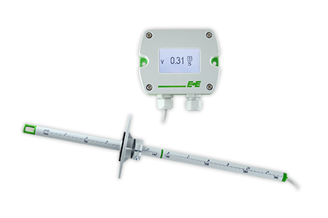

EE660 Strömungsmessumformer mit abgesetztem Messfühler.

Fotos: E+E Elektronik Ges.m.b.H., Abdruck honorarfrei

E+E Elektronik entwickelt und produziert Sensoren und Messumformer für Feuchte, Temperatur, Taupunkt, Feuchte in Öl, Luftgeschwindigkeit, Durchfluss, CO₂ und Druck. Datenlogger, Handmessgeräte und Kalibriersysteme ergänzen das umfangreiche Produktportfolio des österreichischen Sensorspezialisten. Die Hauptanwendungsgebiete für E+E Produkte liegen in der HLK- und Gebäudetechnik, industriellen Messtechnik und der Automobilindustrie. Ein zertifiziertes Qualitätsmanagementsystem gemäß ISO 9001 und IATF 16949 stellt höchste Qualitätsstandards sicher. E+E Elektronik unterhält ein weltweites Vertriebsnetzwerk und ist mit eigenen Niederlassungen in Deutschland, Frankreich, Italien, Korea, China und den USA vertreten. Das durch „Akkreditierung Austria“ akkreditierte E+E Kalibrierlabor (ÖKD) ist vom Bundesamt für Eich- und Vermessungswesen (BEV) mit der Bereithaltung der nationalen Standards für Feuchte und Luftgeschwindigkeit in Österreich beauftragt.

E+E Elektronik Ges.m.b.H
Langwiesen 7
4209 Engerwitzdorf
Österreich
T: +43 (0) 7235 605-0
F: +43 (0) 7235 605-8
info@epluse.at
www.epluse.com

Pressekontakt:
Herr Johannes Fraundorfer
T: +43 (0)7235 605-217
pr@epluse.at

